靜宜大學資工系110學年度第一學期第2次畢業專題會議記錄

畢業專題名稱:股票分析_網站應用

時間:110年11月24日 星期三 中午12點00分

地點:519實驗教室

主席:蔡奇偉老師

出席人員:蔡奇偉老師、資工三A黃鴻鈞同學、陳品維同學、陳思愷同學、資工三A林憬輝同學

列席人員: 蔡奇偉老師、資工三A黃鴻鈞同學、陳品維同學、陳思愷同學、資工三A林憬輝同學

請假人員:無

1. 工作報告
2. 學習如何使用網路爬蟲向股票網站讀取股票歷年資料。

我們現階段已經學習了網路爬蟲的基本操作。

1. 學習股票市場的基本知識

先階段我們嘗試去了解股票市場的基本話術，並且學習了有關投資股票的技術。

1. 學習網站架設

使用python語言中的html、jinja等語言與工具去架設網站。

提案一

說明:

口試報告內容如何製作

辦法:

老師像我們說明相關內容以及重點注意事項

決議:

推薦我們上網搜尋相關專題的範例與書籍。

照片:

解說:

以下為我們在測試建立資料庫，並設定能夠輸入帳號密碼等基本功能，以下有功能展示。

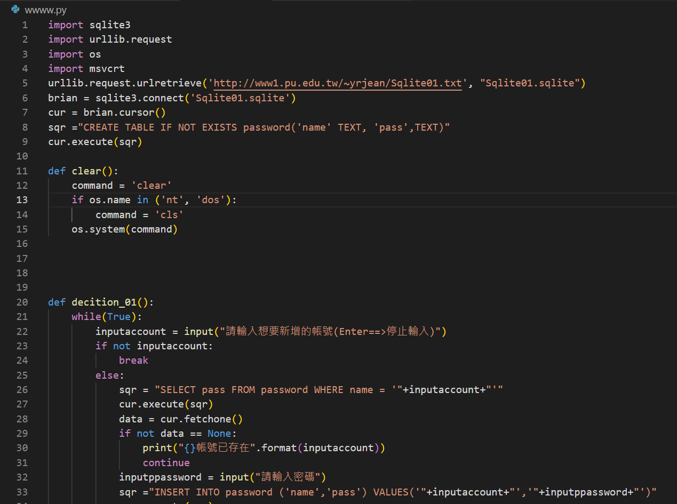

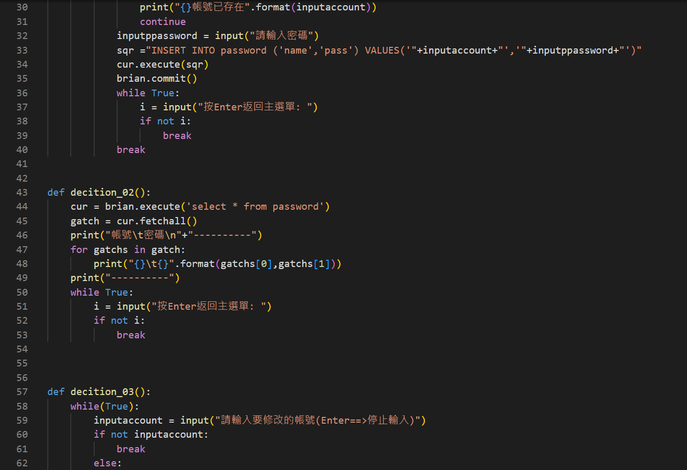

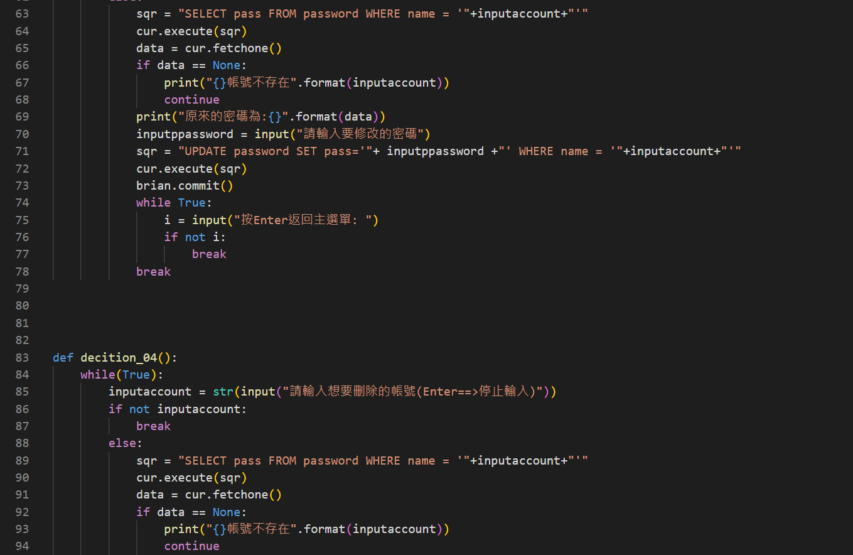

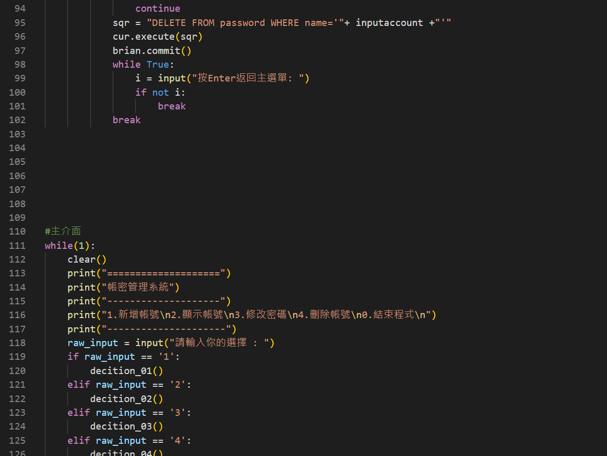

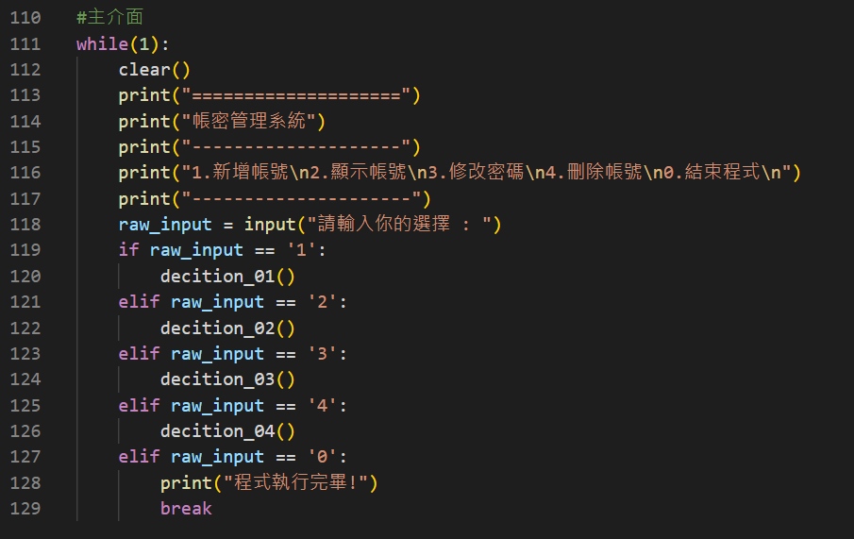

功能展示:

**2.顯示帳號**

中間為資料庫中的table，輸入對應號碼顯示功能。

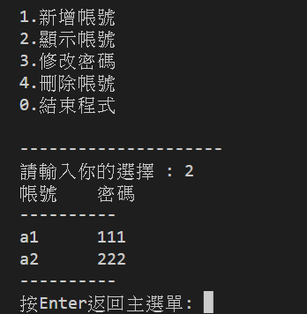

**1.新增帳號**

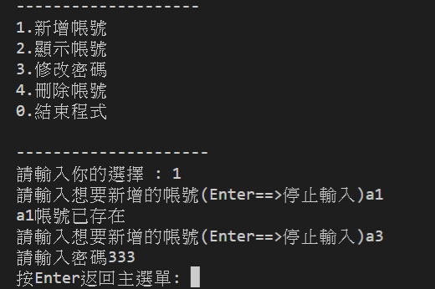

新增完成，成功顯示。

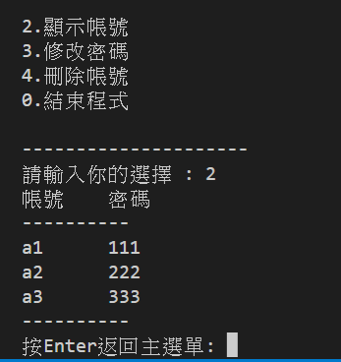

散會。